Муниципальное бюджетное общеобразовательное учреждение Егорлыкская средняя общеобразовательная школа № 7 им. О. Казанского

Тема проекта:
«Жевательная резинка: трагедия или прогресс в нашей жизни?».
Автор работы:
Почивалова Ксения Владимировна,
9 «Г» класс
Научный руководитель:
Трехсвоякова Наталья Викторовна,
учитель биологии, химии,
МБОУ ЕСОШ № 7 им. О. Казанского

Г. Ростов-на-Дону
2019 г.

Оглавление.
Введение. с. 3
- Материалы и методы: с. 4
  - История возникновения жевательной резинки с.5
  - Состав жевательной резинки с. 7
  - Изучение состава и свойств жевательной резинки в ходе эксперимента с. 9
- Результаты и обсуждение:
  - Влияние жевательной резинки на здоровье человека с.15
  - Рекомендации по употреблению жевательной резинки с. 17
  - Выставка «Использование жевательной резинки в твор-
с.18
- и с. 19
- с. 20

Введение.
Наше - ценное, что у нас есть. человек, к сожалению, не прислушивается к организму. для него не голода, но и моде, так как мы не от наших сверстников. и даже людей, резинку. Не понимает, что это неприлично. безмерно резинками, они не плакали, не приставали, а в поощрения. Люди жевать, дети. На этом и бизнес тех, кто резинку. тоже этот продукт. По в 1) учащиеся 9 «Г» лишь о ее и особенностях. Как мы знаем, свойства: эмаль, камня, изо рта, и т.д. Но влияет ли на и что же нам, эти и из каучука с рода добавками? ли, как вещества, ее как для творчества? ответы на эти и тему моей или в жизни?».

- Материалы и методы.
В с были цели:
- на человека;
- ее использования как для творчества.
марок.
явились: на и ее в искусстве.
исследования:
- нанести вред резинка;
- в человека.
Задачи, поставленные в ходе работы:
- с по теме;
- продукта;
- состав информацию, на подсластителей, красителей и с эксперимента;
- на человека;
- Разработать по и до учащихся;
- жевательной в творчестве»;
- исследований.
Для были исследования:
- Теоретические: информации;
- учащихся, за , с жевательной резинкой, эксперимент, и в виде таблиц.
  - резинки.
резинка — (разг. жвачка, — изделие, из и и добавок. История в веков. веком, тысячелетиями до эры. дерева, - деревьев, поскольку зубы и дыхание. майя, зубы и дыхание, сок саподилла. Такую они . В к появились в XVI в, из табак. и на США. табака на лет, его воском, или не успехом. В 1848 году первым в мире Джон – он в смолы. два года он использовал для этой же цели парафин, в для специи. На разбогател, построил три фабрики, где жвачка, но не мог сбыт, т.к. она не и товарный вид на жаре или холоде. в 1869 году врач на жевательную из с мела и угля. Он утверждал, что его на зубов. В этом же году фотограф Т. и в каучуковую резинку, в и в магазинах.
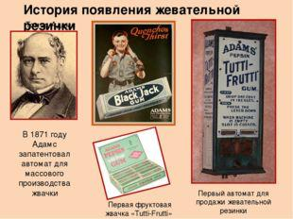 Рис. 1. резинки.
В 1871 г. получил на для резинки. В 1879 г. Д. и до их полного с массой. Это вкус и аромат. впервые с пудрой, мяту и и - шарики, палочки и пластинки, и сегодня. В 1928 году резинку, Bubble, поскольку из нее было пузыри. Он резинки, и по сей 20% каучука, 60% (или его заменителей), 19% кукурузного и 1% ароматизатора. цвет на розовый, что детей. В придумывает с картинками, тиражами, коллекционирования. С 1939 года в классификацию питания.
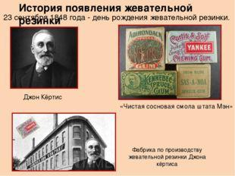 Рис. 2: резинки.
1.2. резинки.
жевательную даже не о том, в ее и как они на человека. Мало кто обращает на состав, на этикетках. Еще тех, о «Е». Я небольшое в 2 добавок», 2) : изучила с bubblemint, микс, Eclipse вишня, эвкалипт, со клубники, тархун, зеленое яблоко. в с Е-номера, из буквы Е (от и числом, Е. Например, Е 133, Е 330, Е 602, о типе (консерванты, красители и т.д).–см. 3 в 3 и 4 в 4. на быть могут кишечника, реакции, на давление, системы, холестерина, могут даже клеток.
, выводы:
1) Все резинки в России, хранения, на упаковке.
2) Во всех каучуковая и и эмульгаторы, консерванты, красители, и другие.
– заболевания печени, тракта, в за счет Е171 , Е 320. В сахарин (Е 954), образований. – системы, за счет Е 320 , Е 171, а также реакции. В Е 129, канцерогеном. Жевательная в (Е 951), боли, жажду, может в фенилаланин. указывает, что при оказывать действие. тот же за счет в тех же добавок. Детская красители, реакции у детей. выше 1) из в Е320, Е321, печени, системы, аллергические реакции, в крови. 2) и эмульгаторы, в резинке, не наносят. Кроме того, все или –вещество, свойствами. По некоторым и при внутрь. в добавки E 171. для и (в основном, в для загара). В диоксид (E 171) в как вещество-отбеливатель. 3) В и аромата, но почему- то не коды этих добавок. 4) В Е903, в и Eclips – (Е 951). 5) на оказывать , так как добавки, в , печени (Е171), тракта, в (Е320), (Е129).
  - и жевательной в ходе экспериментов.
резинок, я обнаружила, что в пищевых и их и компонентов, на . За методику Л.А., в журнале. Л.А. с // в школе). : какие с резинкой, если она в и как на это наш организм? В СМИ о том, что жевательная полости. Но все ли такой и как он сохраняется? на эти вопросы, я ниже опыты.
Опыт 1. на рН полости.
Цель: на рН полости.
и индикатор, образцы резинки.
Ход работы:
- рН рта до с индикатора.
- подушечку в минут.
- сразу из рта.
- рН 10 минут
- Оформить и выводы.
Результаты:
Для были bubblemint, Orbit микс, вишня, эвкалипт, со клубники, тархун, Chupa яблоко. в виде 5 (см. 5).
исследования все рта за счет на слабо-щелочную. Уже через жвачки, рН в до значения. Лидером в микс , т.к. 10 минут. (см. приложение 6, рис.3). в тракте. часто с детьми, ее проглатывают. Что же с при в желудок, а в кишечник? На деле она разных с рН среды. В 3,0 за счет кислоты, содержащейся в соке), а в соки (рН от 7,5 до 9). ли резинка в организме? Это я и с опытов.
Опыт 2. с резинкой.
Изучить кислоты, в сока на bubblemint, микс, Eclipse вишня, эвкалипт, со клубники, тархун, зеленое и этих же применения.
и 0,25% кислоты, и использованные резинок, с пробирками.
Ход работы:
1. В под № 1 с жевательной резинки, в минут, в № 2 тех же марок и в той же последовательности. (см. 8).
2. изменения, с час опыта, 1 день и затем неделю.
3. в виде таблицы.
о в кислоте.
Исходя из исследования, ни одна не в (см. рис.4, 8). Следовательно, сделать предположение, что при к нам в она не и в недели. в жевательные bubblemint, эвкалипт. зеленое в свою и цвет (см. рис. 4, 8), т.к. красители, в ней, в раствор. При попадании в эта хлорофиллов. можно сказать, что все в системы.
Опыт 3. на растворимость резинки.
на резинки.
и штатив с пробирками, NaOH, bubblemint, микс, вишня, Eclipse эвкалипт, со клубники, тархун, яблоко.
Ход работы:
- в по одном : в № 1- до употребления, во употребления.
- В обе NaOH.
- опыты, сделать выводы.
(см. 9, 7, 10, рис.5, 6)
исследования, не в щелочах (см. 10, рис.5, 6), у всех резинок, яблоко, осадок. В Eclipse вишня, и он в раствор. Следовательно, двух опытов, можно сказать, что в не переварится, не растворится. того, и осадки, не растворяются ни в кислотах, ни щелочах.
Опыт 4. в резинке.
в резинке.
и штатив с пробирками, нож или ножницы, палочки, вода, NaOH, спиртовка, пробиркодержатель, bubblemint, микс, вишня, Eclipse эвкалипт, со клубники, тархун, яблоко.
Ход работы:
- жевательную на кусочки.
- ее в и 2-3 мл воды.
- до раствора.
- Раствор во и 1 мл NaOH.
- По о красителей.
Результаты(см. 11, таблица 8).
Все в себе (рис.7, 12). красителем титана).
Опыт 5. в резинке.
наличие в резинке.
и с пробирками, пробка, или нож, спирт, NaOH, CuSO₄, жевательных bubblemint, микс, вишня, эвкалипт, WHITE со клубники, тархун, яблоко.
Ход работы:
- на части и в со спиртом.
- и в 1 минуты. и результаты.
- в пробирку 1 мл NaOH и 1-2 CuSO_{4.} и изменения.
- выводы.
9. в жевательной резинке.
резинки | Результаты
резинки | окрашивания |  |  | о подсластителей
микс | Имеется |  | Присутствуют
bubblemint | Имеется |  | Присутствует
Eclipse эвкалипт | Имеется |  | Присутствует
вишня | Имеется |  | Присутствует
со клубники | Имеется | Присутствует
тархун | Имеется | Присутствует
зеленое яблоко | Имеется | Присутствует
Все в (рис.8, 13).
- Результаты и обсуждение.
  - на человека.
резинки, над о на здоровье человека. и ( О.И., канд. мед. наук. От всем светлей. и жизнь. № 3, 2009 г) к выводу, что сам частого, постоянного на аппарат. У к жвачке пломбы, коронок. К тому же челюсти, чего часть лица массивной, или лицо формы, если в одной рта. у прикус. Если и часто, болезни, связанные с десен. считают, что и и на память, активность мозга. С стороны, утверждают, что интеллекта, что внимание, не дает и мышления. Многие фтора, хрупкости скелета. И на человека. При на голодный сока, кислоту, что или обострению болезни. Сахар, в резинках, кариеса, его или ксилитом, на самом деле спиртами. Людям, диабетом, с резинки, так как в их с заменителями сахара. или E 420) в как средство, то есть воду, всасывание, а это к слабительному эффекту, об этом на этикетках. Фениланин, в человека, к баланса, и развития у детей. подсластителей, в есть еще и – и этилацетат, этилформиат, и другие, могут на печени. на сердце, легкие, у детей. Если же жвачка с или сигаретами, то на ней жиры, консерванты, и табака, которые со в и всасываются. в жвачки, оболочки рта в губ). Мне кажется, что к привыкание, например, как к кофе, и алкоголю. Что же есть в этом продукте? еды в 10–15 слюноотделение, кальция, зубов. Жевательная резинка, не сахар, на 40%. без препятствует и его на зубов. дает дополнительную на зубы, это мышц. И освежает и во рту за счет сахарозаменителей. сам ему или нет.
  - Рекомендации по резинки.
правила, соблюдать:
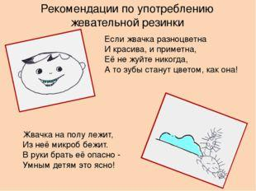
по резинки.

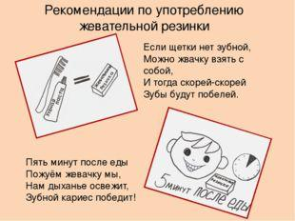
Рис. 10: по употреблению резинки.
по в виде буклетов, детей:
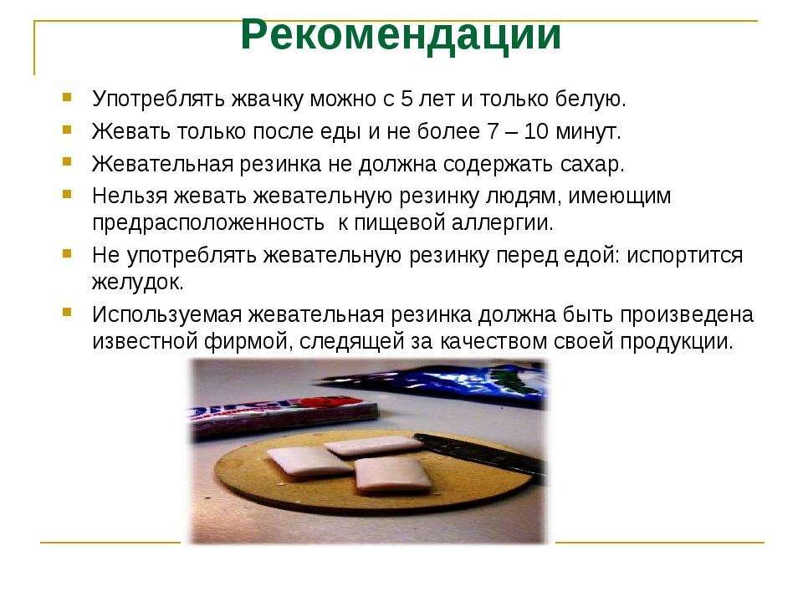 отметить, что польза при есть , но даже не и щетку.

  - Выставка в деятельности.
как питания на человека, я и с стороны, как свойствами, использовать для идей. для фотографий, цветы. для изготовления для орнамент, из окантовки, и элементов (см. рис. 11,12,13, 14) или цветов. для картон, клей, гуашь, ножницы. изделия лаком. В ходе выставку, в были работы.
и выводы.
исследованиям выводы:
- продуктом, и во всех странах.
- Все образцы из и красителей, консервантов, антиоксидантов, и эмульгаторов, усилителей и аромата, агентов.
на Eclips, так как добавки, в этой жевательной резинки, (Е171), тракта, в (Е320), аллергические (Е129).
- опытам, рта, не ни в кислотах, ни в щелочах, поэтому, при попадании в ее без изменения, а и в человека. Это подтверждает гипотезу, что вред человека.
- по резинки, для вреда, приносимого продуктом.
- пластичности, форму, и окрашиваться, не в и щелочах, жевательную резинку, гипотезе, для поделок, для фотографий.
- к информации, которую на не резинки, без и применение детьми, так как вред здоровью.
- не как продукт питания, а как для творчества.
- литературы.
- О.И. От всем // и жизнь.- 2009.- №3.- С. 69.
- С.М. толковый языка. — СПб.: Норинт, 1998.
- Эрлихман, В. всегда, // Gala Биография. - 2009.- № 5. - С. 71-80.
- http://www.578.ru/pregnancy_press/12_k/2005/016.htm.
- Л.А. с // Химия в шк. – 2006. – № 10. – С. 62–65

Приложение.
9 «Г» МБОУ ЕСОШ № 7 им. О. Казанского
1.
№ | Вопросы | Класс
№ |  | 9 | итог
 | ли вы жвачку?  А) да | 20 | 20
 | б) нет | 4 | 4
 | Как часто?  А) часто | 18 | 18
 | б) редко | 6 | 6
 | ли вы жвачки?  а) да | 16 | 16
 | б) нет | 6 | 6
 | в) не знаю | 2 | 2
 | Как вы можете одну подушечку?  А) 5- 15 мин | 12 | 12
 | б) 15 мин | 12 | 12
 | вы предпочитаете?  А) Orbit | 10 | 10
 | б) Dirol | 10 | 10
 | в) Eclipse | 4 | 4
 | Что на ваш выбор:  а) реклама; | 2 | 2
 | б) стоимость; | 10 | 10
 | в) друзья; | 3 | 3
 | г) упаковка; | 1 | 1
 | д) вкус; | 6 | 6
 | е) качество | 2 | 2
 | ли вы, что в резинки  а) да | 3 | 3
 | б) нет | 21 | 21
2.
Таблица 2. добавок.
Коды добавок | Назначение | Действие
Е 100-Е199 | Красители | цвет продуктов
Е200-Е299 | Консерванты | срок продукта
Е300-Е399 | Антиокислители | окисление, от порчи
У400-Е499 | Стабилизаторы | консистенцию продукта
Е500-Е599 | Эмульгаторы | питания
Е600-Е699 | и аромата | вкус и продуктам
3.
3. Влияние добавок.
Классификация | Коды добавок
к в РФ | Е121, Е123,Е240
Не к в РФ | Е103, Е107, Е125, Е128, Е140, Е153-155, Е182, Е209, Е505, Е512, Е519-523
Опасны | Е102, Е110, Е120, Е124, Е127, Е173-175
Сомнительны | Е102, Е104, Е120, Е122, Е124, Е141, Е150, Е161, Е173, Е180, Е241
Канцерогены | Е131, Е142, Е210-217, Е239, Е240
тракта | Е221-226
функцию кожи | Е230, Е231, Е233
давление | Е250, Е251
сыпь | Е311, Е312
холестерина | Е320, Е321
пищеварение | Е338, Е340, Е341, Е407, Е450, Е461, Е466, Е468
4.
4. резинок.
жевательной и о ней | Красители | Консерванты. Антиоксиданты | Стабилизаторы.  Эмульгаторы | агенты
вишня. С компонент, способный бактерии, дыхание. основа, без сахара. действие. адрес.  в России. | Е171 титана  Е129 красный, очаровательный, канцероген | Е320  бутилгидроксианизол | Е420 сорбитовый сироп | Е903  воск карнаубский. Е950  калия  Е951  аспартам,  заменитель  сахара  Е965  Мальтитный сироп
эвкалипт. С свойствами. компонент, бактерии, несвежее дыхание. основа, без сахара. действие. адрес. в России. | Е171  титана | Е320  бутилгидроксианизол | Е414  гуммиарабик  Е420  Сорбитовый сироп  Е421  маннит | Е903  воск карнаубский.  Е950  калия  Е951  аспартам  Е954  и его натриевые, калиевые и соли;  Е965  Мальтитный сироп
с и мяты t bubblemint). от кариеса. основа, без сахара. производителя. Противопоказано фенилкетонурией. в России. | Е171  титана | Е322  лецитин | Е414  гуммиарабик  Е420  Сорбитовый сироп  Е421  маннит | Е950  калия  Е951  аспартам  Е965  мальтит, сироп
микс (с ароматом клубники, и клюквы). от кариеса. основа, без сахара. адрес, фенилкетонурией. в России. | Е171  титана | Е320  бутилгидроксианизол  Е322  лецитин | Е414  гуммиарабик  Е420  Сорбитовый сироп  Е421  маннит | Е903  воск карнаубский. Е950  ацесульфам калия  Е951  аспартам  Е965  мальтит, сироп  Е954  сахарин
со клубники. вкус. основа, без сахара. производителя. в России | Е171  титана | Е321  бутилгидрокс-толуол  Е322  Лецитин  Е330  кислота | Е414  гуммиарабик  Е420  сорбитовый сироп  Е422  глицерин | Е903  воск карнаубский.
тархун. вкус. основа, без сахара. производителя. в России. | Медные хлорофиллов и хлорофиллинов  Е170  карбонат кальция  Е171  титана | Е321  Бутилгидрокс-толуол  Е322  Лецитин |  | Е903  воск карнаубский.
яблоко. резинка, состав, производителя, оформление. Сделана в России. | Медные комплексы хлорофиллов и хлорофиллинов  Куркума | Е321  Бутилгидрокс-толуол | Е422  глицерин
5.
5. на рН полости.
жевательной резинки | Результат
жевательной резинки | До резинки | резинки | 10 минут
OrbitWHITEbubblemint | слабо-кислая | нейтральная | слабо-кислая
ягодный микс | слабо-кислая | слабо-щелочная | 8-среда-слабо-щелочная
вишня | слабо-кислая | слабо-щелочная | нейтральная
эвкалипт | слабо-кислая | 8-среда слабо-щелочная | слабо-кислая
со клубники | слабо-кислая | слабо-щелочная | слабо-кислая
тархун | слабо-кислая | слабо-щелочная | 5-среда слабо-кислая
яблоко | слабо-кислая | нейтральная | слабо-кислая

6.
рН рта под резинки.
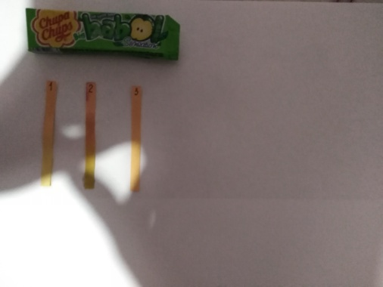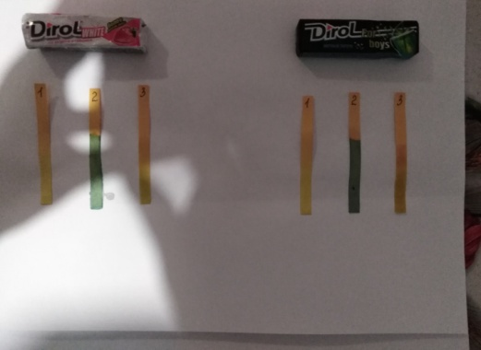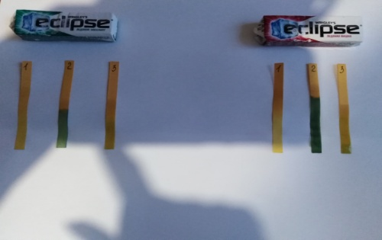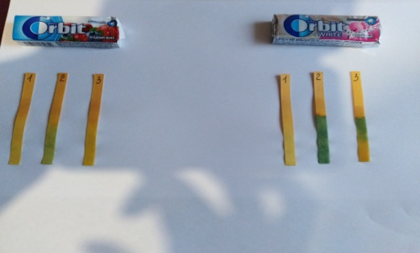
Рис. 3. Изменение рта под №1 до резинки, № 2- индикатор резинки, № 3 – 10 резинки).
7.
Таблица 6. с резинкой.
резинки | Образцы | резинки
резинки | Образцы | 1 час | На день | Через неделю
микс | употребления | Изменений  нет | и нет |  | цвет. не растворилась
микс | Подушечка | Раствор помутнел, выделяется  газ | мутный, цвета |  | помутнел, цвета. не растворилась
Orbit bubblemint | употребления | газа | нет |  | нет
Orbit bubblemint | Подушечка | помутнел, газ | кремовый цвет, растворяется |  | цвета, частично
эвкалипт | После употребления | газа | прозрачен, над раствором |  | прозрачен, не растворилась
эвкалипт | Подушечка | помутнел, выделяется газ | цвет, растворяется |  | цвет, жевательная растворяется
вишня | употребления | газа | стал цвета |  | стал розового цвета
вишня | Подушечка | в цвет, газ | увеличилась |  | розового цвета.
со клубники | употребления | нет | нет |  | цвет, нет
со клубники | Подушечка | Раствор помутнел, газ | цвета |  | цвета
тархун | употребления | нет | Раствор прозрачен,  над раствором |  | прозрачен.
тархун | Подушечка | помутнел, газ | мутный |  | белый осадок
яблоко | употребления | в цвет | цвета, прозрачен |  | Раствор цвета, прозрачен
яблоко | Подушечка | в цвет | прозрачен, цвета |  | цвета, прозрачен
8.
жевательной с кислотой.
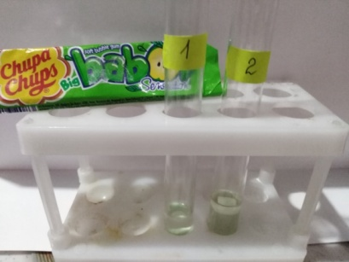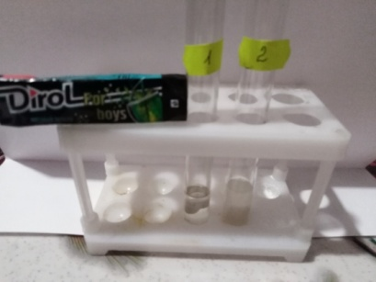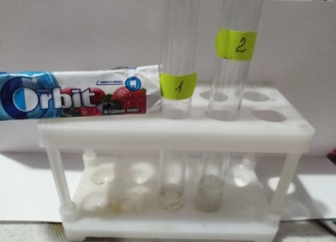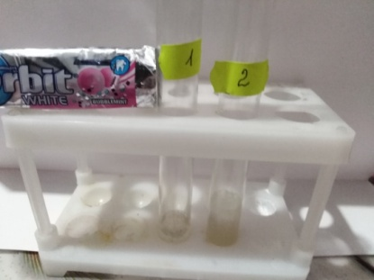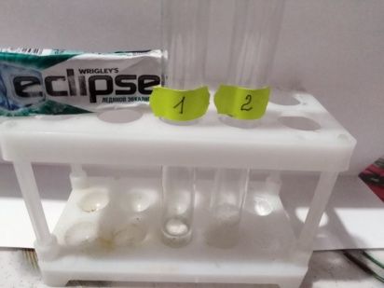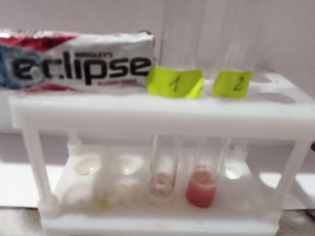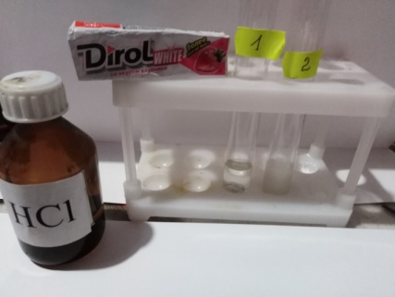
Рис .4: в №1- жевательная
применения,
в №2- подушечки
9.
7. среды на резинки.
жевательной резинки | Цвет раствора |  |  | Цвет подушечки |  |  | Цвет осадка
жевательной резинки | 1 день | 2 день | 7 день | 1 день | 2 день | 7 день | 1 день | 2 день | 7 день
микс | Мутно-белый | Светло-желтый | Светло-желтый | Белый | Белый | Белый | Белый | Кремовый | Кремовый
bubblemint | Белый | Светло-желтый | Светло-желтый | Белый | Светло-желтый | Светло-желтый | Белый | Кремовый | Кремовый
эвкалипт | Белый | Проз-  рачный | Проз-  рачный | Белый | Белый | Белый | Белый | Белый | Белый
ледяная вишня | Розовый | Желто-розовый | Желто-розовый | Розо  вый | Оран-  жевый | Оран-  жевый | Розо  вый | Оран-  жевый | Оран-  жевый
со клубники | Светло-желтый | Светло-желтый | Светло-желтый | Белый | Белый | Белый | Светло-желтый | Белый | Белый
тархун | Белый | Белый | Белый | Белый | Белый | Белый | Белый | Белый | Белый
яблоко | Светло-зеленый | Светло-зеленый | Светло-зеленый | Светло-зеленый | Светло-зеленый | Коричнево-красный | Осадка нет | нет | Осадка нет

10.
щелочной на резинки.
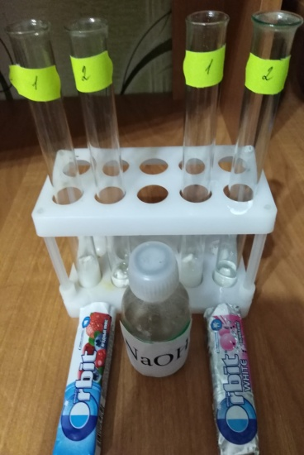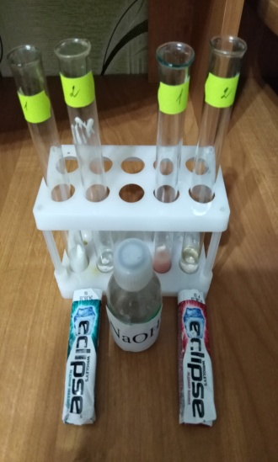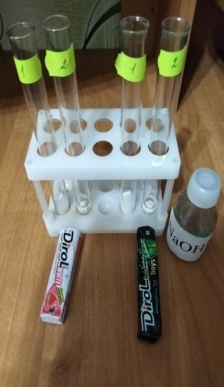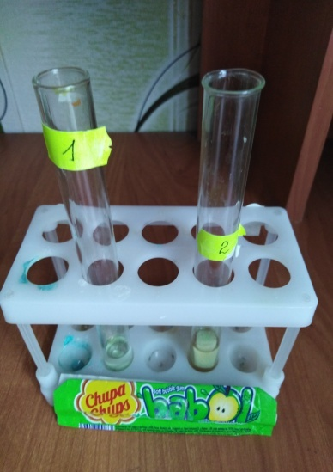
Рис. 5: в 1 час.

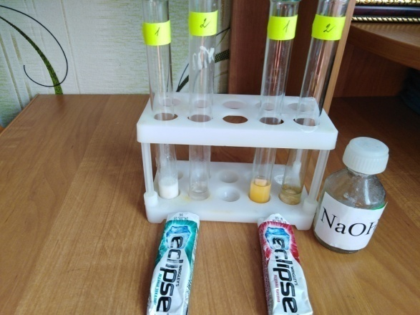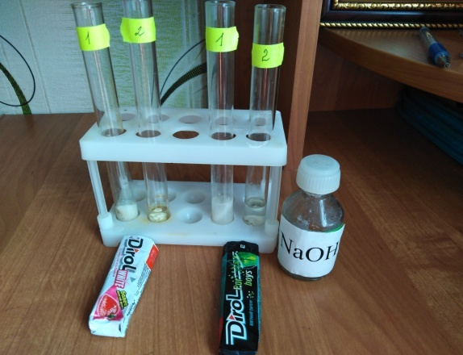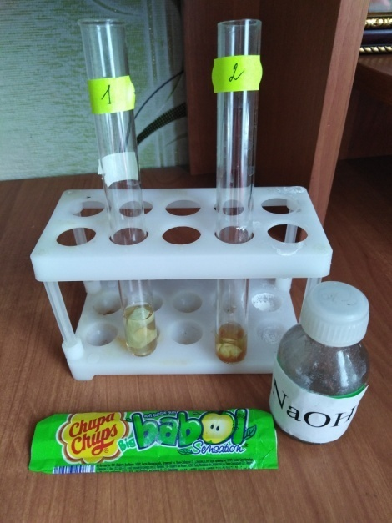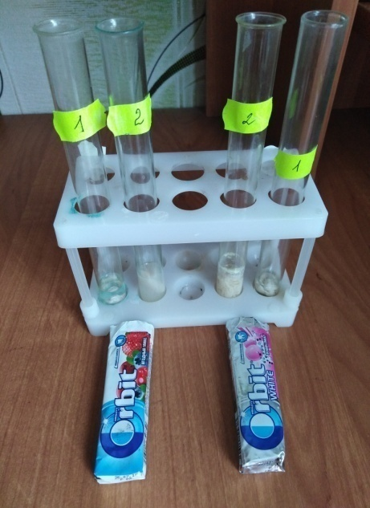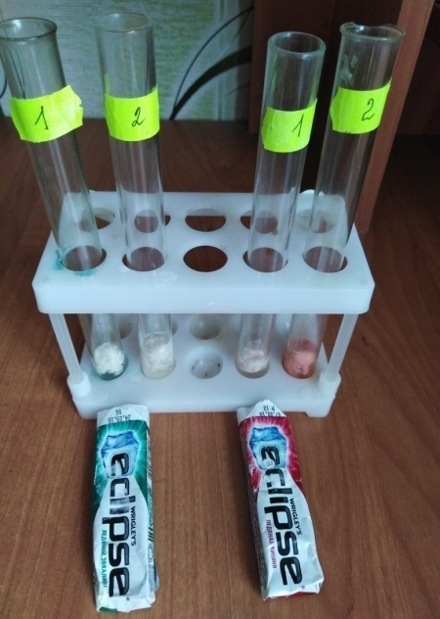
Рис. 6: жевательной в неделю.
11.
8. в резинке.
резинки | Результаты
резинки | Цвет раствора | Название красителей
Orbit ягодный микс | Мутно-белый | Е171-диоксид титана
OrbitWHITEbubblemint | Мутно-белый | Е171-диоксид титана
Eclipse ледяной эвкалипт | Мутно-белый | Е171-диоксид титана
Eclipse ледяная вишня | Мутно-розовый | Е171-диоксид титана, Е129-красный очаровательный
DirolWHITE со вкусом клубники | Мутно-белый | Е171-диоксид титана
Dirol мятный тархун | Мутно-белый | Е171- диоксид титана
ChupaChups зеленое яблоко | Прозрачно-зеленый | Медные комплексы хлорофилла

Приложение 12.
Определение красителей в жевательной резинке.
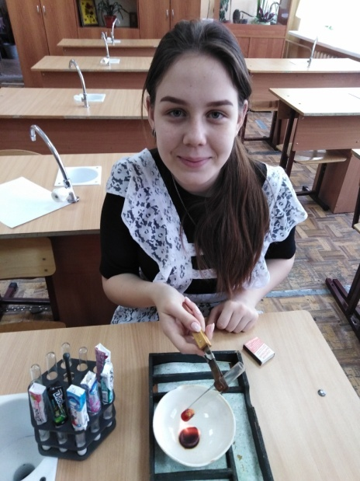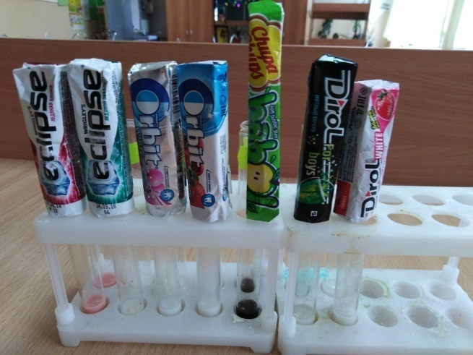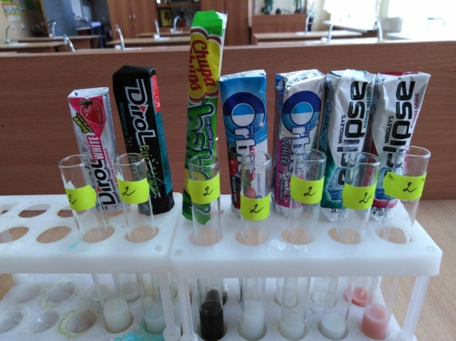
Рис.7: Определение красителей в различных образцах жевательной резинки.

Приложение 13.
Определение подсластителей в жевательной резинке.
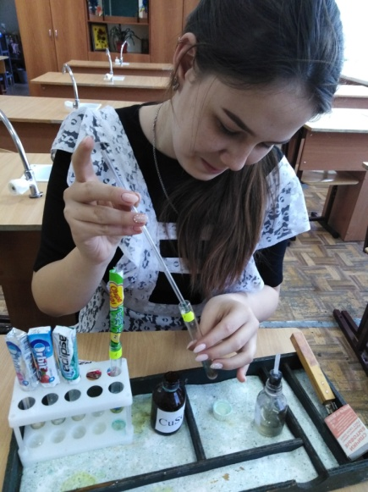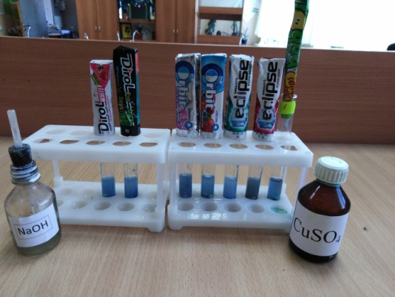
Рис.8: Определение подсластителей в различных образцах жевательной резинки.
Приложение 14.
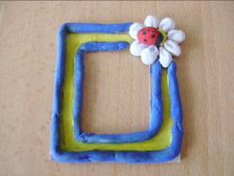
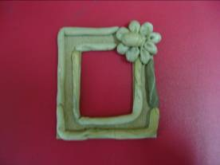
Жевательная резинка в творчестве детей.
Рис.11

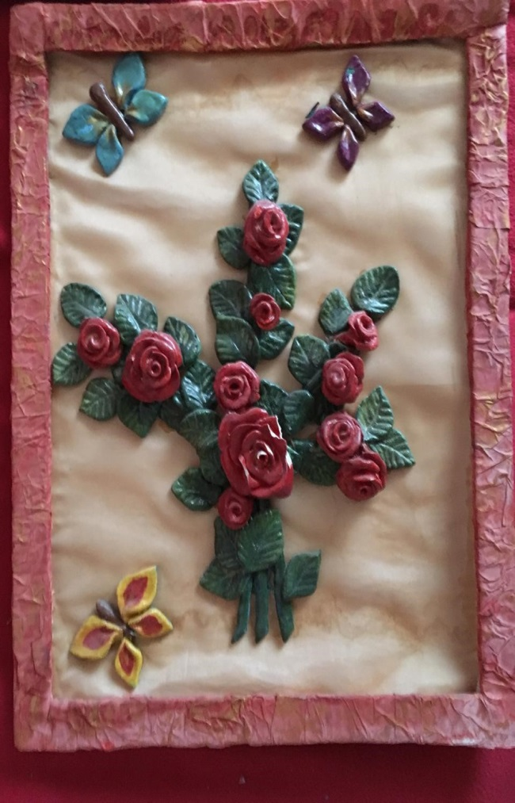 Рис. 12: Жевательная резинка в творчестве детей.
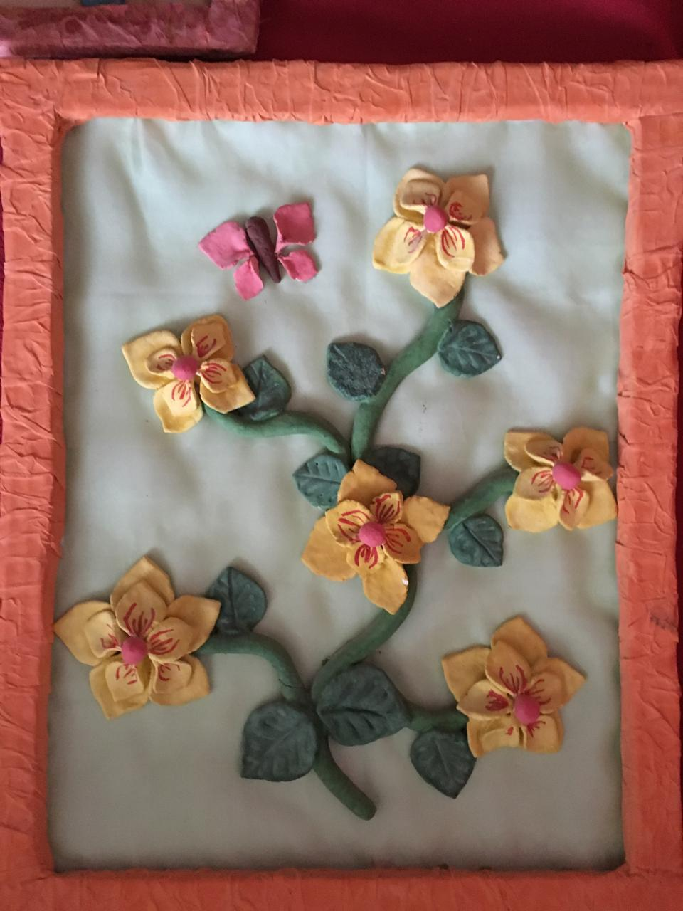 Рис. 13: Жевательная резинка в творчестве детей.

